
毕业设计说明书


学生姓名 | 王杨 | 学 号 | 2116110262
学院 | 计算机科学与技术学院
专 业 | 软件工程（嵌入式）
题 目 | 基于Spring boot的快递一站式服务系
 | 统设计与实现

指导教师 | 汪慧敏 讲师/硕士
指导教师 | （姓名） （专业技术职称/学位）

2020 | 年 | 5 | 月

毕业论文独创性声明

本人郑重声明：
本论文是我个人在导师指导下进行的研究工作及取得的研究成果。本论文除引文外所有实验、数据和有关材料均是真实的。尽我所知，除了文中特别加以标注和致谢的地方外，论文中不包含其他人已经发表或撰写过的研究成果。其他同志对本研究所做的任何贡献均已在论文中作了明确的说明并表示了谢意。

作者签名： 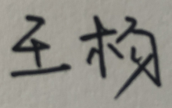
日 期： 2020.05.10

摘要：随着电子商务近几年的快速发展，网络购物成了生活中常见的购物方式，这一特点在大学校园中异常突出，网购成为了当代大部分学生在生活中的购物方式，在这种情形下，校园快递的数量暴增。为了解决这类问题，本系统设计实现了查询快递实时动态、在线寄件、代拿快递三大功能模块，为用户提供从快递发货到取货整个过程的服务。项目前台采用微信小程序展示、使用Spring Boot与MySql搭建后台提供服务。本项目创新之处在于解决了快递的末端服务短缺的问题，让取快递这一过程从收件人收货到他人帮拿快递转变，有效利用了周边人力资源，为用户提供方便。

关键词：快递服务、微信小程序、Spring Boot、MySql

Abstract: With the rapid development of e-commerce in recent years, online shopping has become a common way of shopping in our daily life. This feature is particularly prominent in college campuses. Online shopping has become the shopping way of most students in their daily life. In order to solve this kind of problem, the system design has realized the query express delivery real-time dynamic, online mail, take the express delivery three functional modules, to provide users with the whole process from the express delivery to pick up the goods service. The project foreground USES WeChat applet to display, and USES Spring Boot and MySql to build the background to provide services. The innovation of this project is to solve the problem of terminal service shortage of express delivery, so that the process of picking up the express delivery is transformed from receiving the goods to others picking up the express delivery, and the surrounding human resources are effectively utilized to provide convenience for users.

KeyWords: Express service、WeChat applet, Spring Boot、MySql

目录
1. 绪论 1
1.1 开发背景与现状 1
1.2 研究目的 1
2. 开发环境及技术介绍 1
2.1 开发工具 1
2.1.1 Intellij IDEA 1
2.1.2 微信小程序及其开发工具 2
2.2 编程语言 2
2.2.1 Java 2
2.2.2 微信小程序开发语言 2
2.3 SpringBoot开发框架 3
2.4 开发环境 3
2.5 服务器环境 3
3. 项目分析 4
3.1 项目介绍 4
3.1.1项目设计思想 4
3.2 项目的可行性分析 5
3.2.1 市场效益可行性分析 5
3.2.2 用户适用群体可行性 5
3.3需求分析 6
3.3.1 用户需求分析 6
3.4 项目的整体设计 6
3.4.1 系统架构图 6
3.4.2 系统各层分析 7
3.5 项目数据库设计方案 9
3.5.1 MySQL 9
3.5.2 Redis 14
4. 项目功能的实现 15
4.1 登录功能 15
4.1.1登录功能的介绍 15
4.1.2登录功能的实现 15
4.2 查快递功能 20
4.2.1 功能介绍 20
4.2.2 查询功能的实现 20
4.3寄快递功能 22
4.3.1在线寄件的介绍 23
4.3.2 寄件功能的实现 23
4.4 快递代拿 25
4.4.1 快递代拿功能介绍 25
4.4.2 快递代拿功能的实现 26
4.5 帮拿快递 27
4.5.1 帮拿快递的介绍 28
4.5.2 帮拿快递的实现 28
5. 系统功能测试 30
5.1 登录功能测试 30
5.2 查询快递功能测试 30
5.3 寄快递功能测试 31
5.4 代拿快递功能测试 31
5.5 帮拿快递功能测试 32
5.6 地址管理功能测试 32
总结 33
参考文献 34

1. 绪论

1.1 开发背景与现状
从最初的摸石头过河，到现在的中国名片，物流平台的发展一直高歌猛进，随着零售业和电子商务的多元化，快递平台完成了信息化、效率化的升级。随之也出现了相应的问题，各大物流平台的信息未能做到统一标准，用户想要查询自己的快递信息需要到对应的物流平台官网查询，严重影响了用户对信息的获取体验，于是市面上出现了像菜鸟裹裹这样的资源整合型快递服务软件，方便用户轻松获取到快递的物流信息。快递行业发展多年，建立了驿站及自提柜等快递的末端服务，这样虽然可以解决掉收件人无法及时收货的问题，但同时也带来了快递大面积积压在驿站，以至于导致收件人收货排队等地时间较长。
目前，大部分的公司都采用了驿站、自提柜存放快递，到了双十一或购物激增的时期，驿站的快递积压严重，需要工作人员连续工作才能消化掉所积压的快递。在大学校园附近的驿站更是可以感受到快递堆积的压力。

1.2 研究目的
将视野关注到收货人，在同一时间排队取货的收货人可能来自同一个小区、住同一栋楼，那么取两个同一地点的快递这件事情就需要两个人来完成，这样大大浪费了对应区域的人力资源，这也是快递积压与收货时间较长的主要原因所在，那么如果在同一地点的多个收货人之间搭建一个物流取货信息分享平台，让彼此知晓和自己同一地点的人同时也有取货这一需求，那么就可以实现收货人一人代替与之同一地点的他人取货，这样排队取货的人数会大大降低，并且驿站快递的出货量也增加，从而解决快递长时间积压与排队时间较长的问题。

2. 开发环境及技术介绍

2.1 开发工具

2.1.1 Intellij IDEA
Intellij IDEA 简称 IDEA,是由Java编程语言开发的集成开发环境，IDEA由位于捷克共和国的首都布拉格的JetBrains公司开发。IDEA 在业界内被公认为是最好的java开发的继承开发工具，其凭借着代码助手、代码自动提示、重构、J2EE支持、各类版本工具如GIT、SVN等、代码分析以及创新的GUI设计等方面，在一众开发工具中脱颖而出。
IDEA所提倡的是智能编码，是减少程序员的工作，IDEA的特色功能有以下22点：智能的选取、丰富的导航模式、历史记录功能、JUnit对重构的优越支持、编码辅助、灵活的排版功能、XML的完美支持、动态语法检测、代码检查、对JSP的完全支持、完全支持JSP、智能编辑、EJB支持、预置模板、版本控制完美支持、不使用代码的检查、智能代码、正则表达式的查找和替换功能、JavaDoc预览支持、程序员意图支持。

2.1.2 微信小程序及其开发工具
微信小程序是一种无需下载即可在微信中使用的应用程序，在近几年的发展中，已经拥有了良好的开发环境和开发者生态。微信小程序的影响力巨大，已经有超过150的开发者加入到了微信小程序的开发中。微信小城的数量也在一步步的扩大，微信小程序覆盖了200多个细分的行业，由于拥有微信庞大的用户，许多公共服务的微信小程序也如雨后春笋般相继出现，例如地铁、公交等服务。在就业方面，微信小程序带动了很大一部分人的就业，社会的效应也在不断的提升中。
微信开发工具是由微信官方推出的提供于微信开发者的开发工具，微信开发工具集成了开发、代码编辑、代码调试、小程序应用预览、小程序应用上传等功能。微信开发者工具主要有模拟器、调试工具和小程序开发三大功能区域，模拟器可以完美模拟微信小程序在客户端真是的界面呈现与逻辑表现，测试功能更是提供了多个参数监测与调用栈的详细信息，小程序开发区域则是平常的代码开发区域，分为项目文件区域与代码编写区域。

2.2 编程语言

2.2.1 Java
Java是一门面向对象编程语言，不仅吸收了C++语言的各种优点，还摒弃了C++里难以理解的多继承、指针等概念，因此Java语言具有功能强大和简单易用两个特征。Java语言作为静态面向对象编程语言的代表，极好地实现了面向对象理论，允许程序员以优雅的思维方式进行复杂的编程。
Java具有简单性、面向对象、分布式、健壮性、安全性、平台独立与可移植性、多线程、动态性等特点。Java可以编写桌面应用程序、Web应用程序、分布式系统和嵌入式系统应用程序等。[]

2.2.2 微信小程序开发语言
微信小程序开发语言本质上还是JS、CSS、HTML5的结合，不过与传统的网页开发相比，在开发小程序的过程中，不能直接使用HTML标签，需要使用微信提供的一个封装号的组件库，剔除了DOM和其他浏览器上的API，网络和CANVAS等也被微信小程序官网重新包装过了。
对于微信小程序来说，除了前端的开发技术不同于一般的网站开发外，其他技术和网站的开发技术一直，后端可以使用php进行开发，也可以采用Java进行开发。

2.3 SpringBoot开发框架
SpringBoot是由Pivotal团队提供的全新的开发框架，该框架设计的最根本目的是用来简化Spring应用开发过程。使用SSM框架开发项目，需要编写大量的配置信息，这些配置信息有很多是一层不变但又是必须的，这导致开发项目需要耗费大量的精力取配置项目，并且在后期的维护中，也需要不停的修改项目配置文件。SpringBoot使用了其自身特定的配置方式，大大简化了配置的过程，提高了项目的开发效率，让工程师从配置繁琐的信息拥有更多的精力去编写核心代码。[]
解放这样繁琐的配置，SpringBoot是通过一个非常重要的策略来实现的，即开箱即用。开箱即用指的是开发过程中，通过MAVEN项目的pom文件引入项目所需要的相关依赖包，并且使用丰富的注解功能代替繁琐的XML配置文件以管理项目中创建的对象。这样便使得开发者成功摆脱了复杂的配置工作以及相关依赖的管理。
SpringBoot采用的页面模板引擎主要有FreeMarker和Thymeleaf，这两款模板引擎都是通过Java编写的，用于渲染前端页面并且输出相应的文本，这样使得项目的前端和后端形成了高度解耦。[]

2.4 开发环境
快递帮微信小程序开发环境如下表显示：
表2-1 硬件域开发环境说明
硬件说明
CPU | Intel Core i7-6565U
内存 | 8 GB
开发软件说明
集成开发软件 | IntelliJ IDEA、微信小程序开发工具、Xshell 6
开发语言 | Java、微信小程序开发语言
Web服务器 | Tomcat8.0

2.5 服务器环境
快递帮微信小程序服务器环境如下表显示：

表2-2 服务器开发环境说明报表
硬件说明
操作系统 | CentOs7.3 64位
CPU | Intel Core i7-6565U
内存 | 8 GB
配置相关说明
公网IP | 121.43.227.147
数据库  缓存服务器 | MySQL 8.5  Redis
MySql数据库端口 | 3306
Redis数据库端口 | 6379

3. 项目分析

3.1 项目介绍

3.1.1项目设计思想
项目的设计旨在解放社会人力资源，用信息共享平台做为媒介推动快递行业服务向精细化升级，改变快递从取货到家阶段的配送方式，进一步提升快递服务的效率。
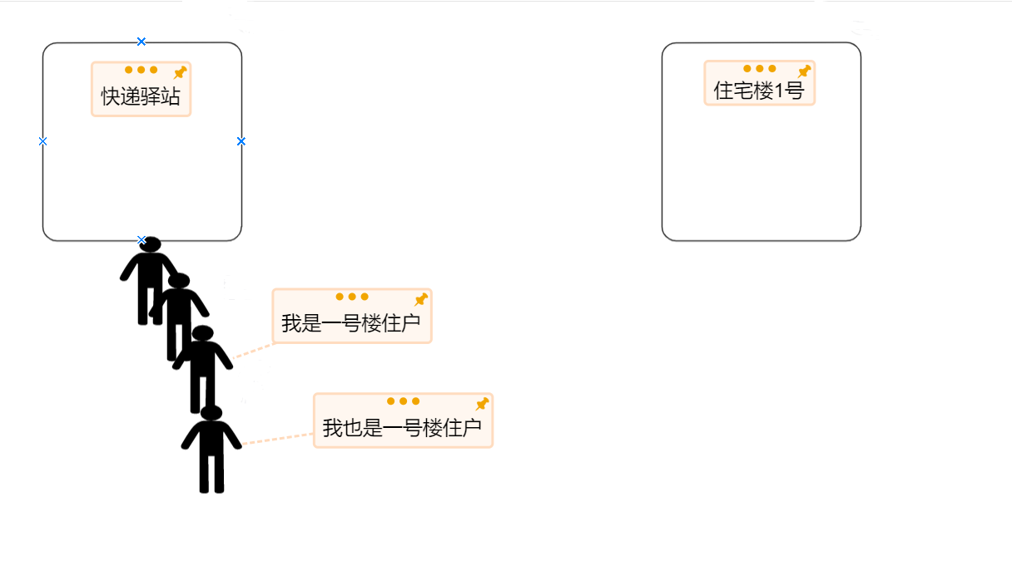
图3-1 传统的快递取货方式

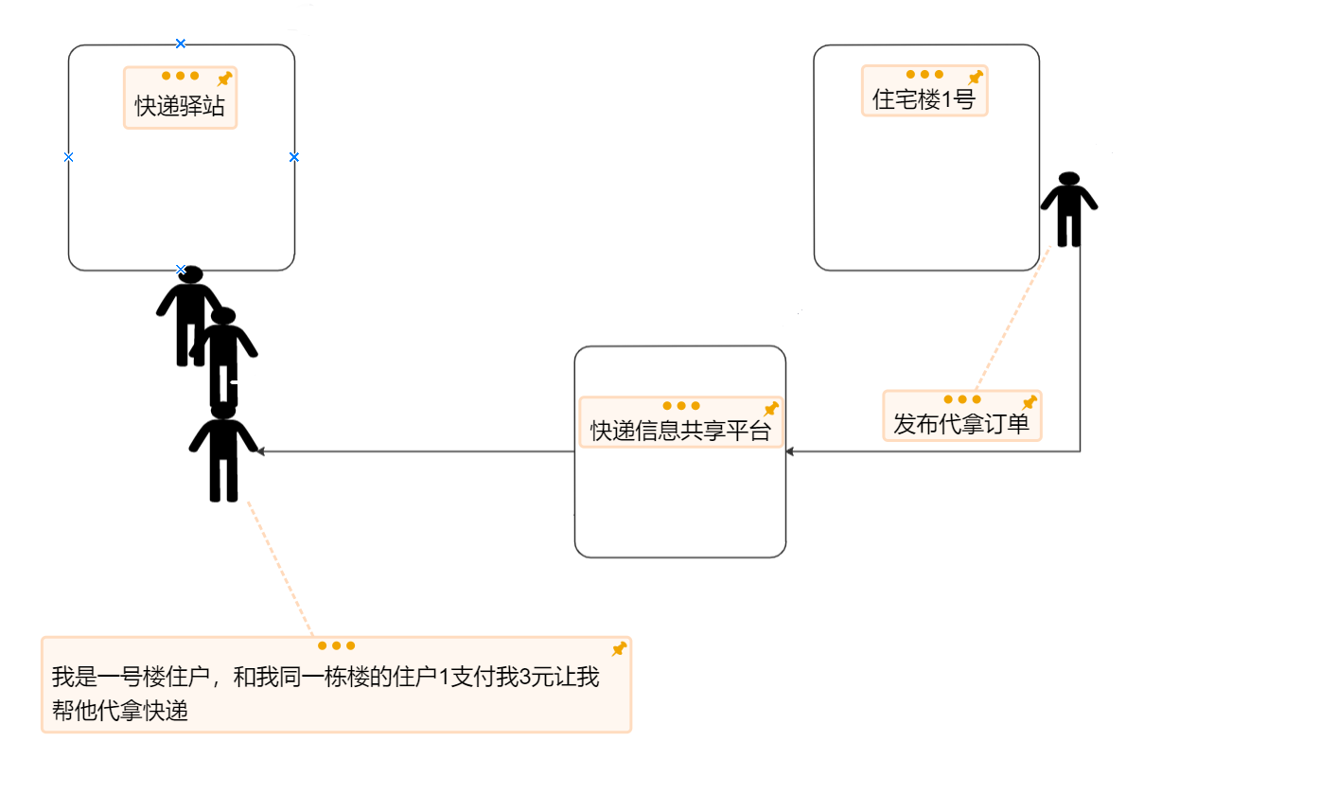
图3-2 代取快递的取货方式
对比两种取货方式，代取快递节约了50%的人力资源、缓解了驿站的快递囤积压力，对于缩短排队时长也有显著的效果。

3.2 项目的可行性分析

3.2.1 市场效益可行性分析
在如今经济腾飞的时代，人们对于商品的需求巨大，加之电子商务发展速度迅猛，快递量每年都在快速增长，快递的运送每天都在进行。
在以快递信息共享平台为前提下，需要代取快递的用户支付帮忙代取用户佣金，用户不分角色，每个用户可以发布代取信息让其他用户帮忙代取，也可以帮助其他用户代取快递，以此赚取佣金。从长期角度分析，用户所付出的金钱与赚取的资金基本持平，从而达到“无佣金帮拿”的取货方式。
平台每单收取微弱的运营费用，以此来维持平台的整体运作正常。

3.2.2 用户适用群体可行性
由于校园网购需求较大，这里将用户分为两类：大学生、小区住户。这两类用户都有着聚集性居住的特征，快递收货地点重复量较大，排队取货的队伍中来自同一地点的人员可能性极高，在这种情形下，以快递信息共享平台为媒介的代拿服务具有极高的可行性。
在货物重量或体积达到用户无法凭借自身力量搬运的情况下，代拿业务也能解决一部分用户的需求。如女性在网上购买了一面全身镜，在女性一人取货的情形下，搬运全身镜到达家中是一件相对困难的事情，但对于成年男性，这又是一件相对容易的事情。
对于年老的住宅区住户，一时还无法清楚的知晓驿站取货的流程，再加之该部分人群对信息化事务的敏感度较低，导致年老的住户收取货物较为不便，在该情形下，对信息较为敏感的年轻家人可以通过快递信息共享平台，发出请求代拿快递。

3.3需求分析

3.3.1 用户需求分析
随着电子商务的快速发展，网购越来越普遍，据最近可查官方报告——《2018年邮政行业发展统计公报》显示，全国2018年的快递总量超500亿件，人均每月有3个快递。这一庞大的体量，促使着人们期望能够最大程度掌握物流在途信息。
用户对物流信息的需求。当用户购买的商品发货后或他人将物品邮寄给用户后，用户希望实时掌握快递的物流信息，即用户希望能查询到指定快递的实时物流信息，用户通过这些查询到的信息能够合理安排自己时间，有计划的做出取货等行动。
用户对高效寄快递的需求。用户在日常生活中，有需要收取的快递，也有需要寄送给他人的快递，如果像传统方式一样到指定的快递地点寄送快递，那么对于用户来说，实在是太浪费时间，有时寄送的快递体积较大、重量较重的情况下，这又给用户增加了寄送快递的难度。在这一前提下，用户迫切需要快递能够在自己居住的地方或者其指定的地方直接寄出。
用户对于收货的便捷需求。如今快递的获取大部分为凭借取件码前往指定菜鸟驿站获取快递，当用户对信息的敏感度较低时、或因所取快递的体积、重量较大时而自身无法搬运时，用户期望能够以支付佣金的形式来换取对等的劳动力，即他人帮其代拿快递。

3.4 项目的整体设计

3.4.1 系统架构图
整个系统共分为三层，分别为访问层，服务层，数据层。访问层向用户展现系统UI界面，服务层支持整个系统的服务与运行，数据层负责对系统的数据进行持久化。
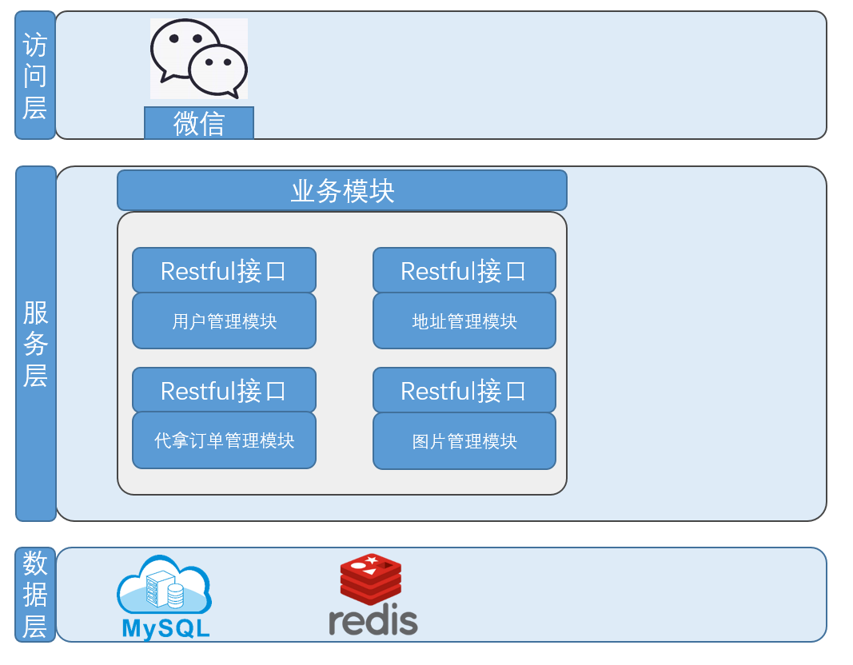
图3-3 系统软件架构图

3.4.2 系统各层分析
（1）访问层
访问层负责的是整个项目前端的展示，用户所有的操作都会展示在前端。在本系统中，前端由微信小城程序负责展示。
小程序中的每一个页面由wxml、JS、wxss三个文件组成，wxml负责编写页面框架，wxss负责渲染页面，js则是负责页面的逻辑部分，分工明确。wxml不能使用html中标签体，微信为其封装了view, button, text等标签，分别对应html中的 div、button、text标签，除了这些常用的标签外，微信还提供了地图、视频、音频等组件。wxss和原生的css相比大部分一致，但由于微信小程序的载体为IOS和Android系统,与web网站不经相同，所以在开发中有细微的差别。页面的初始化工作与页面的逻辑部分都是在JS文件中完成，JS也是作为页面与其他页面或后端进行数据交互的载体。
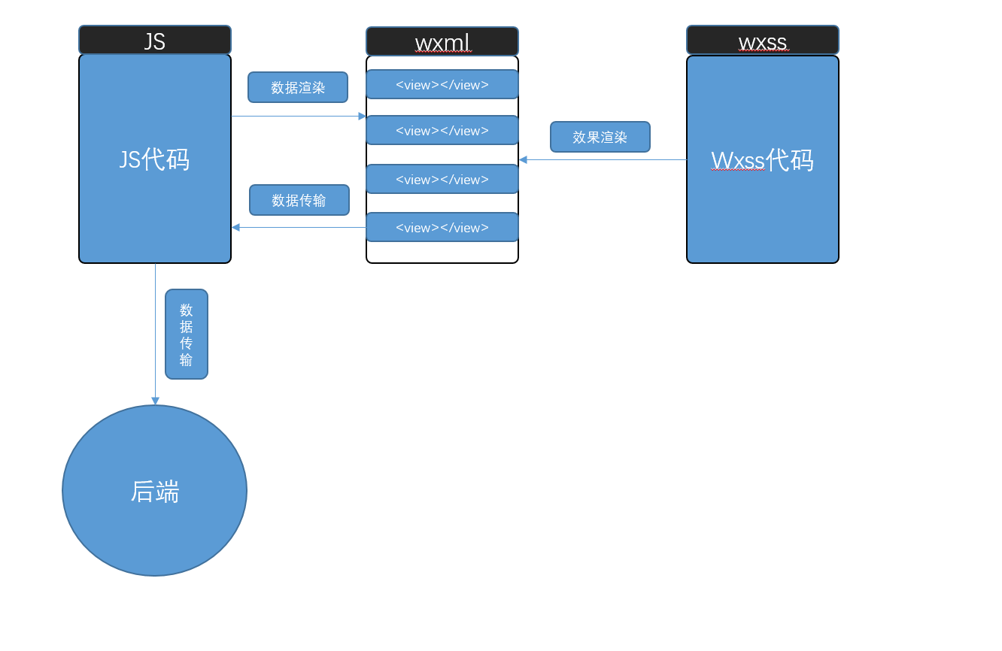
图3-4 小程序页面文件分工图
（2）服务层
服务层指的是系统的后端组成部分，快递代拿系统后端是基于Spring Boot开发，维持着整个系统的功能服务。服务层主要包括四个功能模块，分别是用户管理模块、地址管理模块、图片管理模块与代拿订单管理模块。
- 用户管理模块
用户管理模块主要有用户登录、注册两个功能。

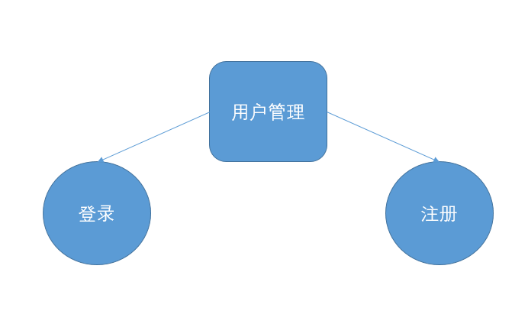
图3-5 用户管理模块图
- 地址管理模块
地址管理模块支持地址的增删改查等主要功能功能。
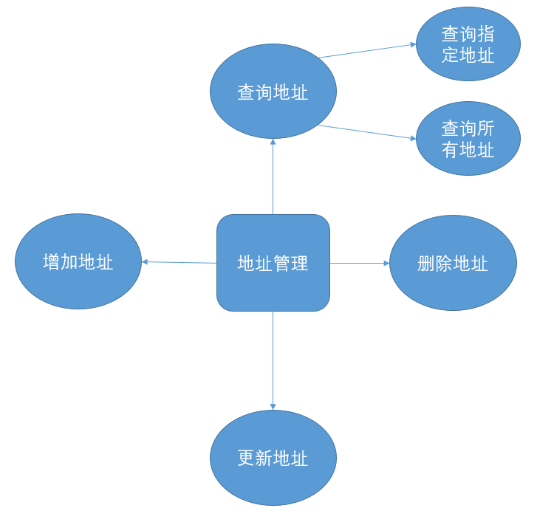
图3-6 地址管理模块图
- 代拿订单管理模块
代拿订单主要包括发布订单、删除订单、确认订单、确认代拿人员等功能。
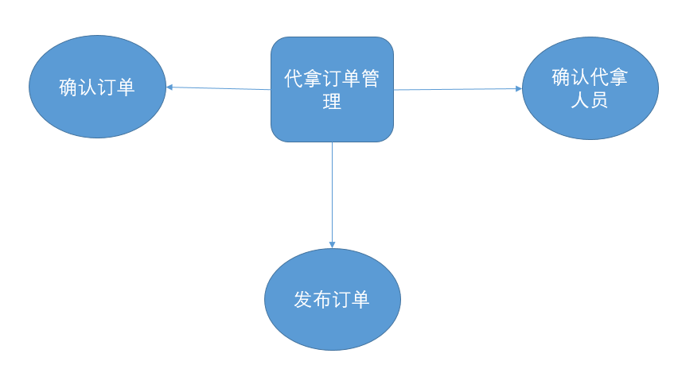
图3-7 代拿订单管理模块图
- 图片管理模块
图片管理模块主要包括图片的增删改查四项功能。

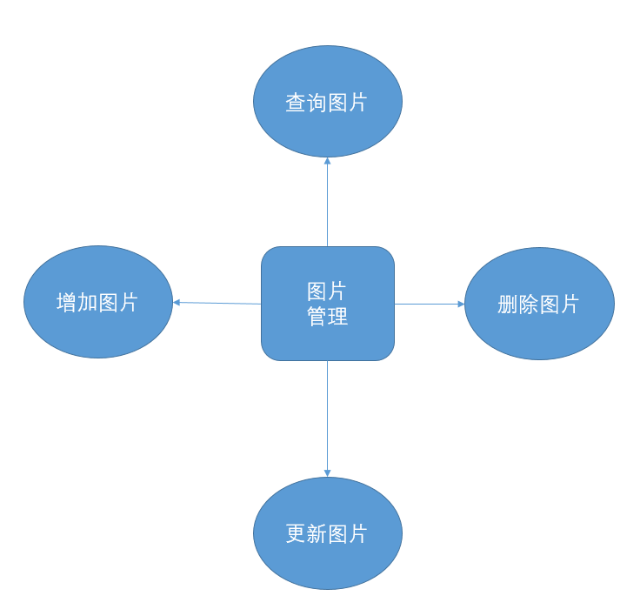
图3-8 图片管理模块图
（3）数据层
数据层主要作数据的CRUD操作，持久化系统中产生的大量数据，本系统采用MySQL和Redis两种数据库作为数据的持久化工具，其中MySQL作为关系型数据的持久化载体，而Redis数据库则是作为缓存数据库持久化一些高频访问的数据，例如用户信息。两款数据库服务均安装在阿里云服务器上。

3.5 项目数据库设计方案

3.5.1 MySQL
（1）MySQL的介绍
MySQL是一个关系型数据库管理系统，是当下主要流行的关系型数据库管理系统，由瑞典的MySQL AB 公司开发，隶属于Oracle旗下的数据库产品。在WEB应用方面，MySQL凭借优秀的效率以及稳定性，赢得了很大一部分公司的青睐。
所谓关系型数据库，是将数据保存在不同的表中，而不是将所有的数据放在一个容器中，这也是MySQL速度快的原因所在，将表保存在不同的表中也大大提高了数据库的灵活性。[]
MySQL使用SQL语言作为标准语言用于访问数据库。MySQL软件采用了双授权政策，有社区版和上夜班两个版本，MySQL凭借着其体积小、速度快、成本低以及灵活性，在一般中小型网络公司备受欢迎。[]
（2）实体类的设计
根据业务需求，项目中的项目有用户实体类类、地址实体类、图片实体类、代拿订单实体类。
- 用户实体类
在快递小程序系统中，用户需要持久化的有用户的姓名，用户微信的唯一标识wxOpenId，还有就是登录的token令牌，这些属性能够唯一的表示一个用户。
表3-9 用户实体类属性表
属性名 | 类型 | 含义
id | String | 用户唯一标识
name | String | 用户名
wxOpenId | String | 用户的wxOpenId
wxSessionKey | String | 用户的wxSessionKey
token | String | 存储于缓存中的token令牌

- 地址实体类
地址不是一个临时的数据，每次用户选择代拿快递或者线上寄件功能时，都需要用到地址信息，所以对地址的持久化是必不可少的。
表3-10 地址实体类属性表
属性名 | 类型 | 含义
id | String | 一条地址的唯一标识
Name | String | 联系人姓名
UserId | String | 该地址的用户id
tel | String | 手机号码
address | String | 收货地址
area | String | 街道地址

- 图片实体类
在小程序的页面中，需要引用大量的图片资源，在需要对页面展示的图片进行更换时，需要改动大量的页面代码，并且需要引入新的资源，这是及其不方便的。为此，把一个图片由name,page,imageSrc等属性表示，并且将其持久化到数据库中，那么更换指定的图片时将不再需要改动源代码，只需要对存储于数据库的图片资源进行相应修改即可。
表3-11 图片实体类属性表

属性名 | 类型 | 含义
name | String | 用户名
page | String | 图片所在页面
imageSrc | String | 图片的网络地址

- 代拿订单实体类
代拿订单实体类表示一个代拿订单，代拿订单中保存着该订单的所属用户、用户的姓名、需要代拿的快递详细信息，并且同时标记该订单的代拿人员。
表3-12 代拿订单实体类属性表
属性名 | 类型 | 含义
id | String | 订单唯一标识
userId | String | 下单的用户
name | String | 收货人姓名
expressNumber | String | 快递单号
tip | String | 快递信息备注
address | String | 驿站地址
myAddress | String | 收货地址
expressType | String | 快递公司名称
salary | Integer | 佣金
who | String | 帮拿用户的id
tel | String | 收货人联系方式
status | String | 订单状态

（3）数据表的结构
表3-13 user数据表结构表
列名 | 数据类型 | 字段类型 | 长度 | 是否为空 | 默认值
id | varchar(36) | varchar | 36 | NO
isdelete | int | int |  | NO | 0
name | varchar(45) | varchar | 45 | NO
token | varchar(255) | varchar | 255 | YES
wx_open_id | varchar(45) | varchar | 45 | YES

表3-14 daina数据表结构表
列名 | 数据类型 | 字段类型 | 长度 | 是否为空 | 默认值
address | varchar(255) | varchar | 255 | YES
expressNumber | varchar(50) | varchar | 50 | YES
expressType | varchar(255) | varchar | 255 | YES
id | varchar(255) | varchar | 255 | NO
myAddress | varchar(255) | varchar | 255 | YES
name | varchar(20) | varchar | 20 | YES
salary | int | int |  | YES
status | int | int |  | YES
tel | varchar(255) | varchar | 255 | YES
tip | varchar(255) | varchar | 255 | YES
user_id | varchar(255) | varchar | 255 | NO
who | varchar(255) | varchar | 255 | YES

表3-15 address数据表结构表

列名 | 数据类型 | 字段类型 | 长度 | 是否为空 | 默认值
address | varchar(255) | varchar | 255 | YES
area | varchar(20) | varchar | 20 | NO | 0
id | varchar(36) | varchar | 36 | NO
name | varchar(45) | varchar | 45 | YES
tel | varchar(45) | varchar | 45 | YES
user_id | varchar(36) | varchar | 36 | NO

表3-16 image数据表结构表

列名 | 数据类型 | 字段类型 | 长度 | 是否为空 | 默认值
image_src | varchar(255) | varchar | 255 | YES
name | varchar(20) | varchar | 20 | YES
page | varchar(20) | varchar | 20 | YES
（4）表字段的含义
表3-17 user数据表字段含义表

列名 | 字段含义
id | 用户的唯一标识
isdelete | 用户是否实名认证的标记，0表示未认证，1表示认证完成
name | 用户名
token | 用户临时登陆的令牌
wx_open_id | 用户的微信openId

表3-18 daina数据表字段含义表
列名 | 字段含义
Id | 代拿订单的唯一标识
expressNumber | 代拿快递的具体单号
expressType | 代拿快递的物流公司
address | 代拿快递的具体置放地点
myAddress | 代拿快递的收货地点
name | 收件人的姓名
salary | 该代拿快递的佣金
status | 代拿订单的状态，1表示等待代拿，2表示等待收货，3表示订单完成
tel | 收件人的联系方式
tip | 收件人收到的取件信息或者取件码
user_id | 发布该代拿订单的用户
who | 代拿订单的接单用户

表3-18 address数据表字段含义表（续）
列名 | 字段含义
id | 该条地址的唯一信息
area | 用户的地址
address | 用户的详细地址，即精确到街道
name | 该地址对应的用户姓名
tel | 该地址对应的用户联系方式
user_id | 该地址对应的用户userId

表3-19 image数据表字段含义表

列名 | 字段含义
image_src | 图片的网络地址
name | 图片的名称
page | 图片所属的页面

3.5.2 Redis
（1）Redis介绍
Redis是一个key-value存储系统，属于非关系型数据库。它支持包括string、list、set、zset和hash类型的数据存储，支持对这些类型的数据进行push/pop、add/remove及取交集并集和差集及更丰富的操作，并且操作都是原子性的。[]
为了保证效率，数据都是缓存在内存中。Redis将保存于内存中数据周期性的写入磁盘或者追加到记录文件中，以此来达到数据持久化的目的，并且在次基础上实现了主从同步。
Redis也是一个高性能的K-V数据库，起很大程度上弥补了memcached对于K-V存储的不足。
Redis是支持主从同步。数据可以从主服务器向任意数量的从服务器上同步，从服务器可以是关联其他从服务器的主服务器。这使得Redis可执行单层树复制。存盘可以有意无意的对数据进行写操作。由于完全实现了发布/订阅机制，使得从数据库在任何地方同步树时，可订阅一个频道并接收主服务器完整的消息发布记录。同步对读取操作的可扩展性和数据冗余很有帮助。
（2）Redis数据的设计
Redis作为缓存数据库，在快递小程序系统中专门用于缓存用户的个人信息，当微信小程序多次登录时，可以快速的获取用户的信息，无需再次访问MySQL数据库获取数据，这样大大降低了MySQL的访问次数，并且也提高了系统的整体效率。
表3-20 Redis数据表
 | 类型 | 含义
KEY | String | 用token令牌作为键，以token值唯一标识缓存数据
VALUE | User | 用User对象作为键值对的值，每次使用唯一token令牌就可获取指定的User对象

4. 项目功能的实现

4.1 登录功能

4.1.1登录功能的介绍
登录功能是每一个程序的最基础功能，实现登录功能的方式也很多，可以使用手机号、邮箱等方式注册，但快递小程序为了提高用户的使用体验，不采取手机号、邮箱等方式的注册，直接采用微信一键登录，无需用户手动注册账号。
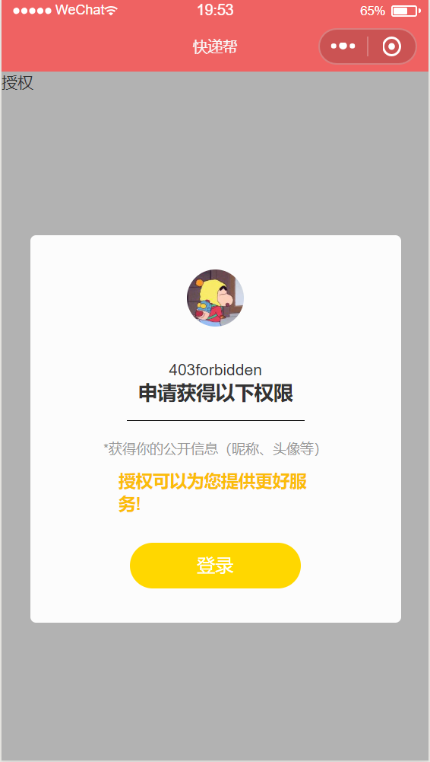
图4-1 用户登录的界面图

4.1.2登录功能的实现
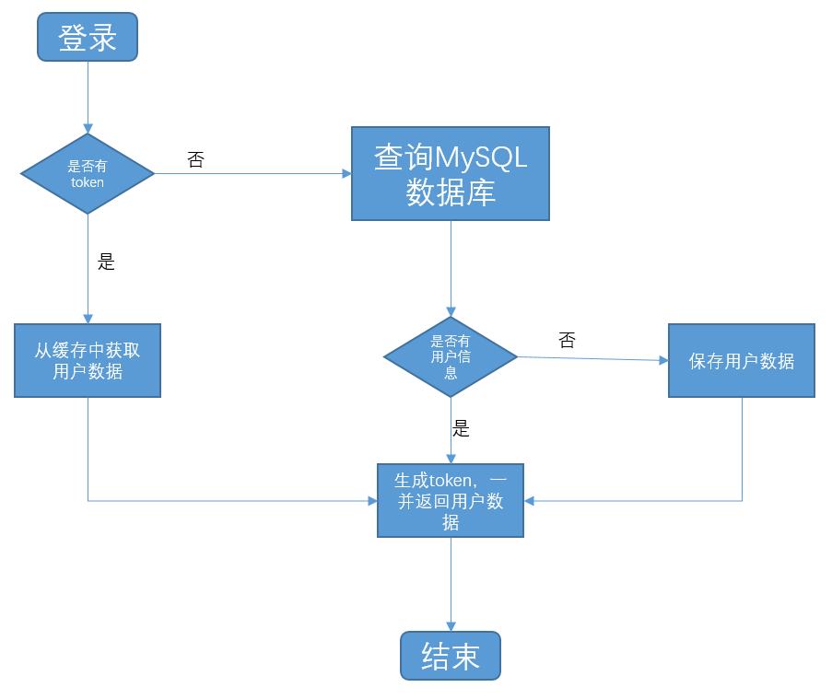
图4-2 用户登录的流程图
用户登录时，首先会判断该用户是否已经拥有token令牌，如果有，则根据token令牌从Redis缓存中获取用户的信息。如果没有，则根据微信小程序提供的临时code代码，获取用户的openId等信息，再根据oopenId从数据库中查询是否有该用户的信息，如果有则说明用户不是第一次使用，将用户数据保存于Reids缓存中，如果没有，则创建用户信息，存于数据库中，无论是否为第一次登录，后台都会创建token并将用户信息一起返回给微信小程序。
- 微信小程序有token令牌
if (app.getPreInfo()){
wx:wx.request({
url: 'http://127.0.0.1:8080/wechat/tokenauth',
header: {
'content-type': 'application/x-www-form-urlencoded',
'token': app.globalData.token
},
method: 'GET',
success: function(res) {
wx.setStorageSync("userInformation", res.data.data);
wx.switchTab({
url: '/pages/index/index',
})
}
})
}
}
从缓存中获取数据
public User getUser() {
String token = request.getHeader("token");
System.out.println("从小程序传过来的token值为："+token);
if (token != null) {
User user =(User) userRedisTemplate.opsForValue().get(token);
System.out.println("根据token得到的user为："+user);
return user;
}
return null;
}
- 微信小程序无token令牌
if (e.detail.userInfo) {
wx.login({
//这个是微信像微信服务器请求code的回调函数
success(res) {
if (res.code) {
//发起网络请求
wx.request({
url: 'http://127.0.0.1:8080/wechat/login',
method: 'post',
header: {
'content-type':
'application/x-www-form-urlencoded'
},
data: {
code: res.code,
name: e.detail.userInfo.nickName
},
success(result) {
//将token传入globalData中
wx.setStorageSync("token",
result.data.data.token)
wx.setStorageSync("userInformation",
result.data.data);
app.globalData.token=result.data.data.token
that.load();
wx:wx.switchTab({
url: '/pages/index/index'
})
}
})
} else {
console.log('登录失败！' + res.errMsg)
}
}
})
}
}
将数据保存到缓存中
public synchronized User loginByOpenId(String openId,String sessionKey,String name){
User user = this.getByOpenid(openId);
System.out.println("根据openid查询数据库中是否有用户存在"+user);
if(user==null){
user =new User();
user.setId(stringUtils.getID());
user.setName(name);
user.setWxOpenId(openId);
user.setToken(stringUtils.getID());
this.add(user);
}else{
String oldtoken = user.getToken();
System.out.println("oldtoken为"+oldtoken);
signinUtils.delUser(oldtoken);
user.setToken(stringUtils.getID());
userMapper.updateToken(user.getToken());
}
user.setWxSessionKey(sessionKey);
signinUtils.setUser(user);
System.out.println("进一步封装的user:"+user);
return user;
}
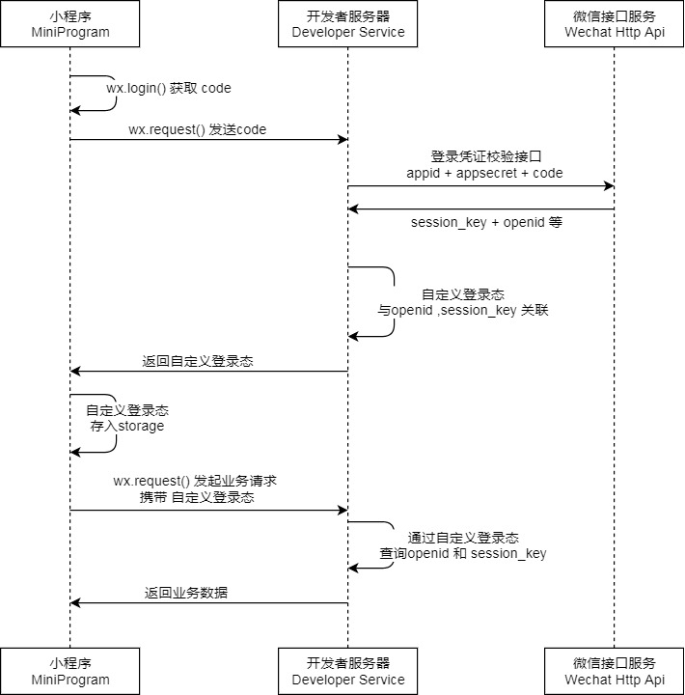
图4-3 用户登录的时序图
根据时序图可以知晓获取用户session_key和openid的整个过程，实现登录功能需要小程序、服务器和微信接口服务的协同合作。
首先，在微信小程序的js代码中，使用wx.login()方法获取到临时登录的凭证参数code。
wx.login({
success: function () {
wx.getUserInfo({
success: function (res) {
that.globalData.userInfo = res.userInfo
typeof cb == "function" && cb(that.globalData.userInfo)
}
})
}
})
得到code，将code发送到后端作为获取用户openid的参数。
public Map<String,Object> code2Session(String code){
String result =restTemplate.getForObject(wechatConfig.code2SessionUrl(code),
String.class);
Map<String,Object> wechatResult =stringUtils.Json2Map(result);
return wechatResult;
}public String code2SessionUrl(String code){
return "https://api.weixin.qq.com/sns/jscode2session?appid="+appId+"&secret="+appSecret+"&js_code="+code+"&grant_type=authorization_code";
}
用户的openid，openid是区别用户的唯一标识，这是用户登录中最要重要的过程。

4.2 查快递功能

4.2.1 功能介绍
查快递功能是快递小程序的基础服务，用户通过小程序可以快速便捷的获取到自己快递的在途信息，快递小程序自动识别查询单号对应的快递公司，小程序提供包括申通、顺丰、圆通、韵达、中通、汇通、EMS、天天、国通、德邦、宅急送等几百家快递物流公司单号查询的查询。
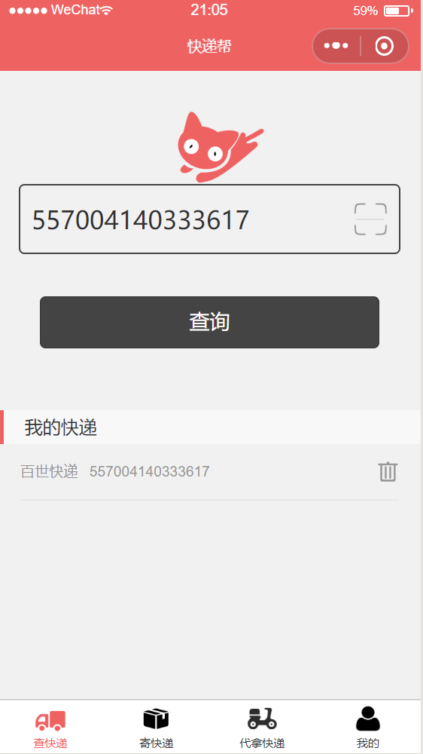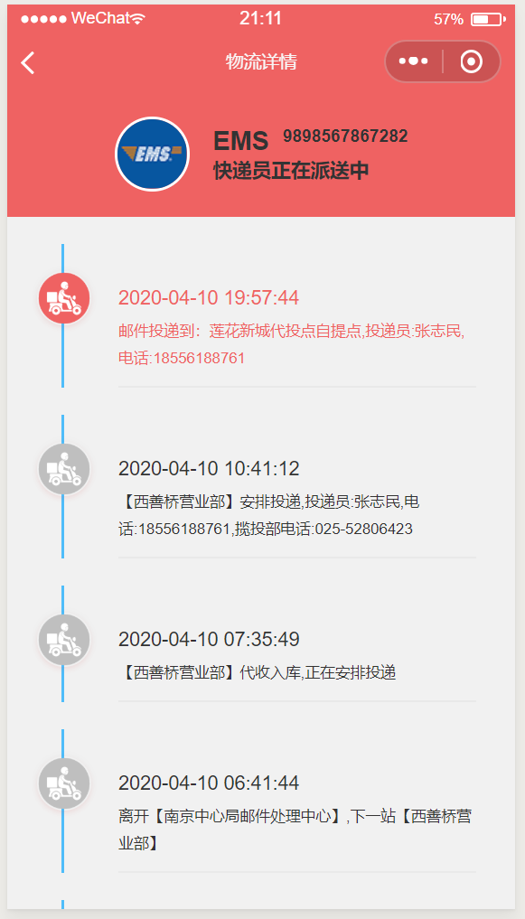
图4-4 查询快递模块界面图
    - 查询功能的实现

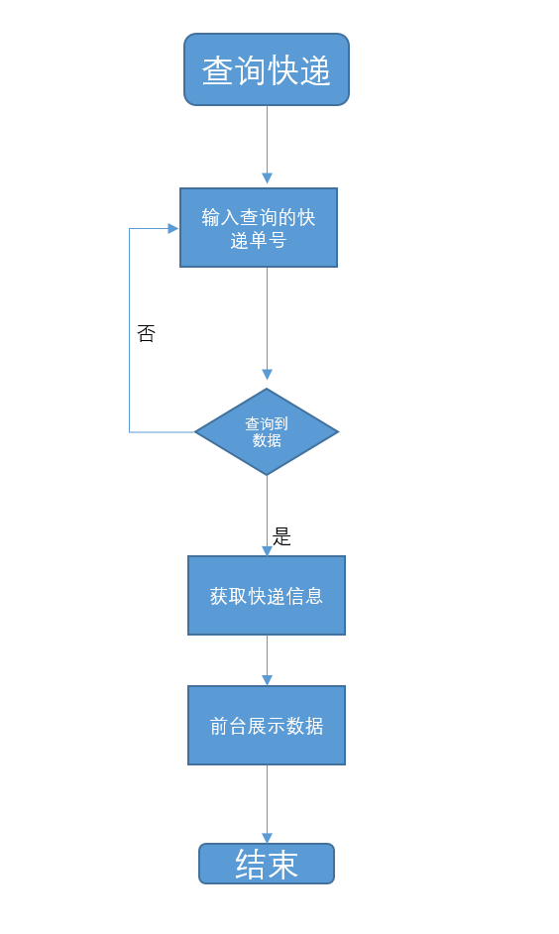
图4-5 查询快递的流程图
1．用户进入查询快递模块，输入需要查询的快递单号后，微信小程序将快递单号信息发送到后端服务器。
searchExpress: function (eorder) {
let self = this;
let appKey = "VQGep1D690af32ddeb0625fccddf11c1b742d39800c3d67";
let expressNumber = eorder;
wx.request({
url: 'https://api.apishop.net/common/express/getExpressInfo',
data: {
apiKey:appKey,
expressNumber:expressNumber,
expressType:""
},
method: 'POST',
header: {
'content-type': 'application/x-www-form-urlencoded;charset=utf-8'
}
})
}
将快递单号expressNumber、接口密匙appKey与快递公司expressType做为参数，以post的请求方式，以url的值为请求地址，向后端服务器请求快递的实时数据。这里的快递公司expressType参数可以为空，为空则表示请求后台自动查询快递单号所对应的快递公司。
2,当请求发送出去后，微信小程序会接受到后台返回的数据，根据返回的数据可以判断出查询是否成功。
success: function (res) {
let resData = res.data;
console.info(resData);
let requestStatus = resData.result.deliverystatus;
if(!requestStatus){
wx.showModal({
title: '提示',
content: '快递单号错误，请重新填写',
showCancel:false,
success: function (res) {
}
})
}else {
let historySearchList = wx.getStorageSync("historySearchList");
if(!historySearchList){
historySearchList = [];
}
let newList = historySearchList.filter(function (val) {
return (val.expressNumber != expressNumber);
});
newList.push({
"expressNumber": expressNumber,
"expressName": resData.result.expName,
"expressCode": resData.result.type,
"logoSrc":resData.result.logo,
"lastInfo":resData.result.list[0],
})
wx.setStorageSync("historySearchList",newList);
wx.setStorageSync("expressDetail", resData);
//转发到详情页面
wx.navigateTo({
url: '../detail/detail'
})
}
}
如果返回的数据中，deliverystatus参数的值为false，则表示查询数据有误或无快递信息，如果为true，则将查询到的数据保存到微信小程序的缓存列表中，并单独保存当前所查询的数据。此时，用户模块的页面中会出现查询快递的历史信息，可以点击查看快递的当前物流信息。

4.3寄快递功能

4.3.1在线寄件的介绍
由于快递点的分散与具体位置的模糊、用户自身原因，会导致寄送快递变得低效率，用户除了想要快捷的获取快递信息外，更想要小程序提供便捷的寄件服务。
小程序的在线寄件模块提供用户便捷的寄件服务，用户只需在小程序上填写所寄快递的详细信息，预约快递员上门取货时间，用户即可完成寄送快递。
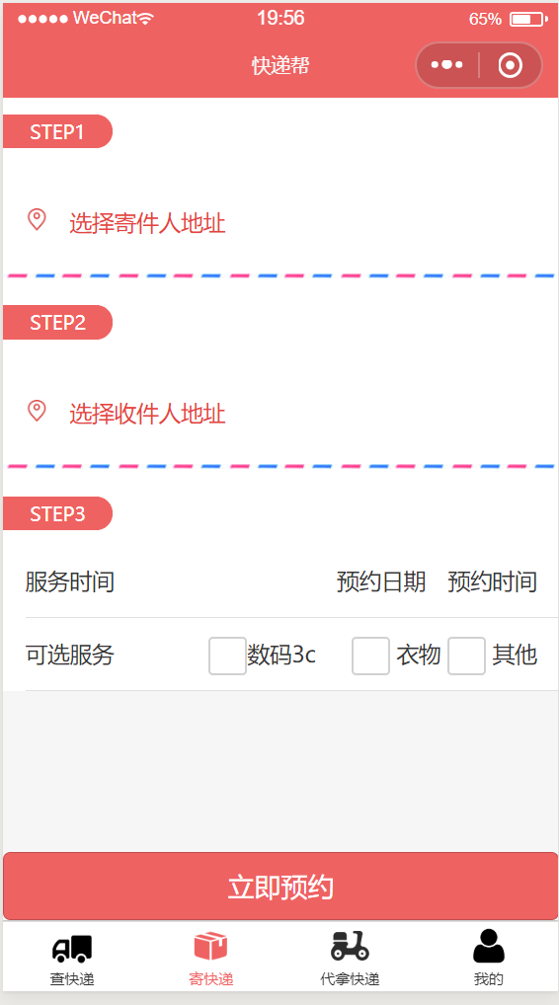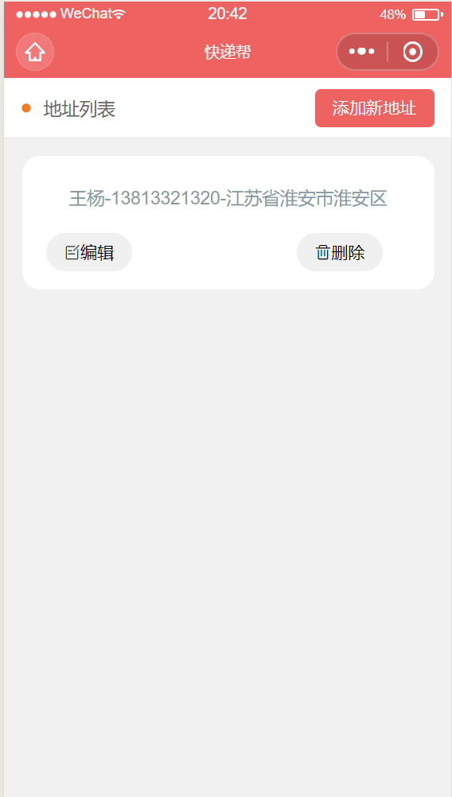
图4-6 在线寄件模块界面图

4.3.2 寄件功能的实现
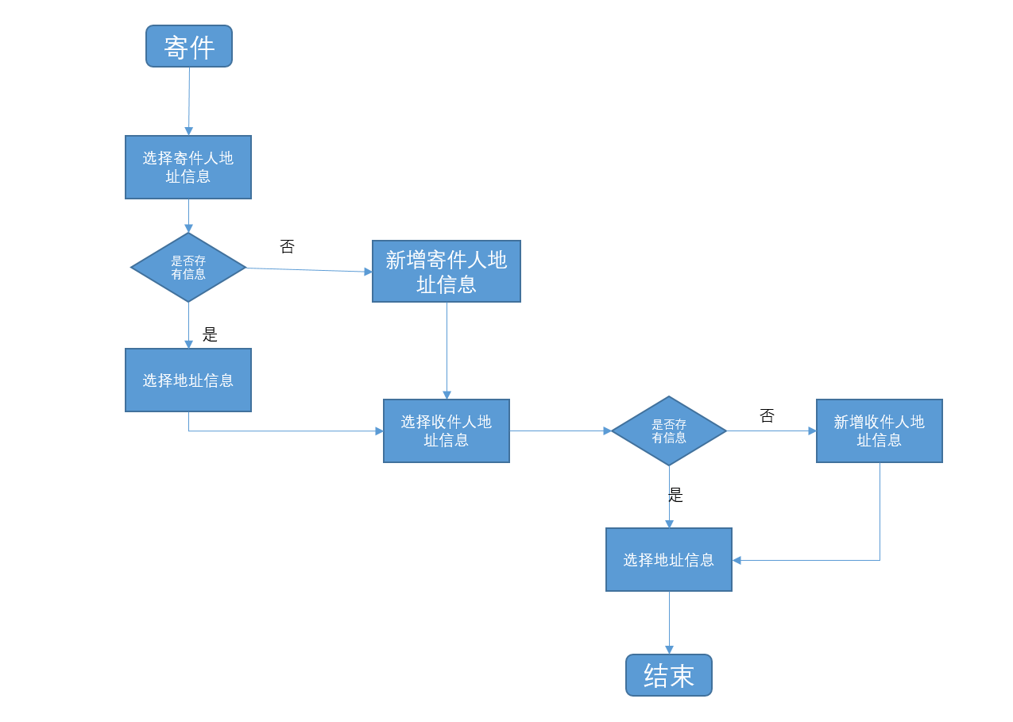
图4-7 在线寄件功能流程图
1，用户进入在线寄件模块，需要填写相应的寄件单据信息，首先需要填写寄件人和收件人的具体的地址信息，用户点击选择地址，如果当前所填地址在地址管理中没有，则创建新的地址信息用于本次选择。
toChooseAddre(e) {
var item = e.currentTarget.dataset.item
wx.redirectTo({
url: '../personal/address/address?flag='+item
});
}
2，如果没有此次选择的地址，则新建地址
wx.request({
url: 'http://127.0.0.1:8080/address',
data:self.data.creatAddr,
header: {
'content-type': 'application/x-www-form-urlencoded',
'token': token
}
3，选择地址，并将地址转发到寄件页面
var id = e.currentTarget.dataset.item
var currentAddressData_ji = [];
for (var i = 0; i < this.data.addr.length; i++) {
if (this.data.addr[i].id == id) {
currentAddressData_ji = this.data.addr[i];
}
}
wx.setStorageSync("currentAddressData_ji", currentAddressData_ji);
wx.setStorageSync("flag_j", 1)
wx.switchTab({
url: '../../express/express'
});
var id = e.currentTarget.dataset.item
var currentAddressData_shou = [];
for (var i = 0; i < this.data.addr.length; i++) {
if (this.data.addr[i].id == id) {
currentAddressData_shou = this.data.addr[i];
}
}
wx.setStorageSync("currentAddressData_shou", currentAddressData_shou);
wx.setStorageSync("flag_s", 1)
wx.switchTab({
url: '../../express/express'
});
}
选择寄件人和收件人地址是个重复的过程，在这个过程中需要将两个数据分别存放，并且在在 线寄件页面使用标记区分显示内容。
if (flag_s != 1) {
this.setData({
display1_s: "flex",
display2_s: "none",
})
} else {
this.setData({
display1_s: "none",
display2_s: "flex",
name_s: options_s.name,
tel_s: options_s.tel,
addre_s: options_s.address
})
}

4.4 快递代拿

4.4.1 快递代拿功能介绍
快递小程序与市面上其他快递服务类小程序的鲜明区别就在于快递信息的共享化。用户可以通过支付佣金的方式请求他人帮自己代拿快递，这也是快递小程序最有特色的功能，通过快递代拿服务，用户无需自己去快递存放点收取快递，只需要生成自己所需代拿的快递订单，则可以让他人代取。
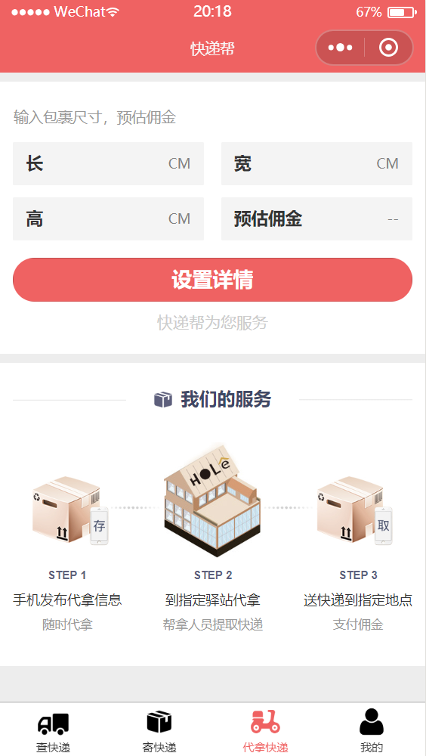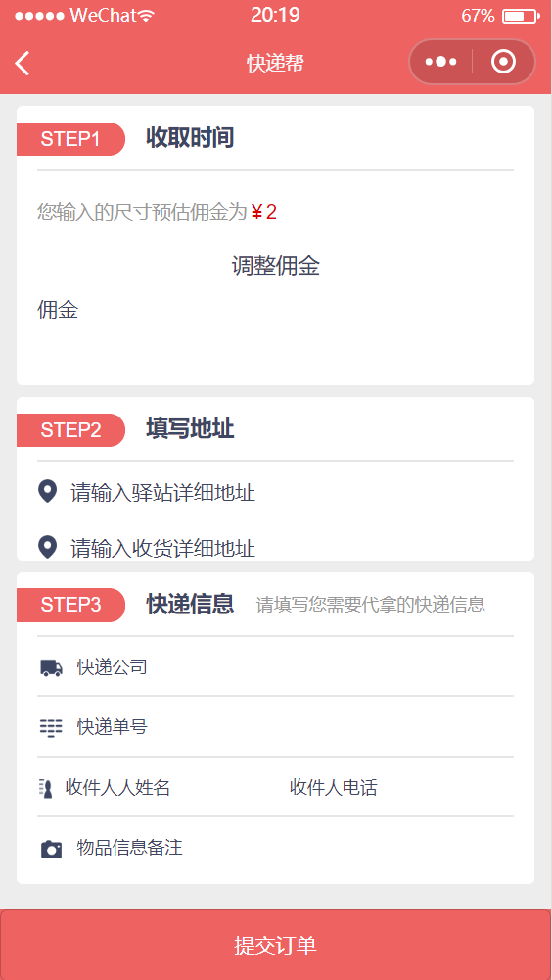
图4-8 代拿快递模块界面图

4.4.2 快递代拿功能的实现
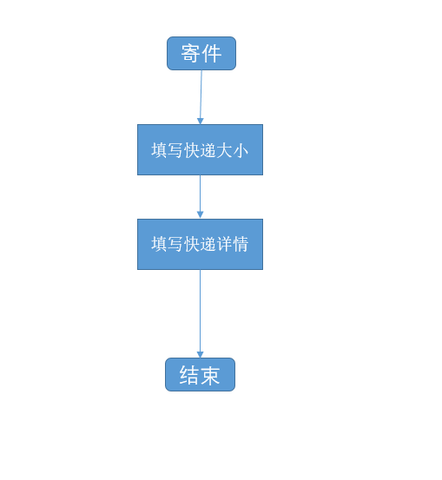
图4-9 代拿快递模块流程图
用户进入代拿快递模块，首先需要填写预估的快递大小，小程序根据用户预估的快递大小，分析给出相应的佣金额。
var volume =data.length*data.hieght*data.width;
console.log(volume)
var money=0;
if(volume<=8000){
money=2; }else if(volume<=64000&&volume>8000){
money=3;
}else{
money=5;
}
随之，页面跳转到快递详细信息填写页面，在页面中，用户需要填写快递存放的地点、需要送达的地点、快递的单号、快递公司以及相应的取件码，确认订单后系统将订单信息保存到后台。
var that = this;
//获取输入的信息
var data = that.data.orderInfo;
var token = app.globalData.token;
console.log(data);
if (token) {//token存在
wx.request({
url: 'http://127.0.0.1:8080/daina',
data: data,
header: {
'content-type': 'application/x-www-form-urlencoded',
'token': token
},
method: 'post',
success: function (res) {//成功回调函数
//显示成功弹框
that.setData({
modalName:'tip'
})
}
})

4.5 帮拿快递

4.5.1 帮拿快递的介绍
同如外卖小程序，有用户下单，必然要有骑手接单送货，快递小程序中快递代拿功能同样会有两个不同的行为，即请求帮拿与帮拿，与其他程序不同的是，快递小程序没有角色的区分，一个用户可以请求其他用户帮拿快递，也可以接收其他用户的请求帮拿快递，这样的设计可以大大的提高代取快递的效率。
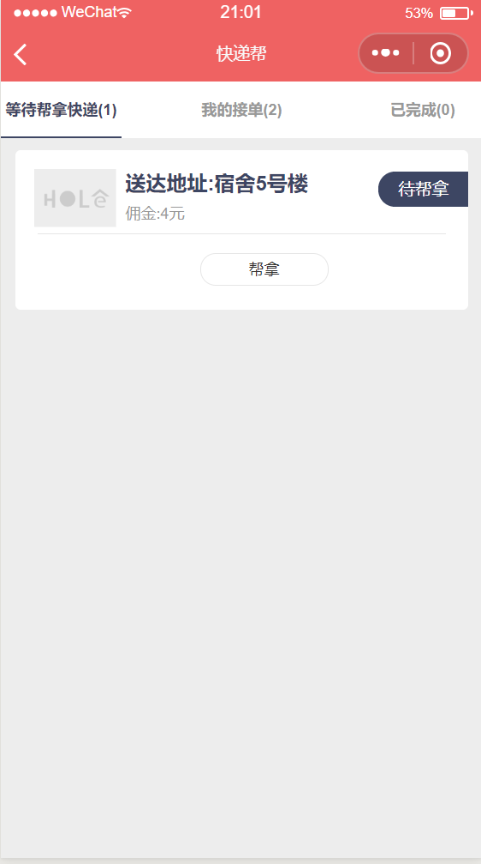
图4-10 帮拿快递模块界面图

4.5.2 帮拿快递的实现
用户在我的模块中点击帮拿快递进入该功能模块，进入功能模块后用户可以查看到出自己之外的所有用户的代拿订单，用户选择相应订单后，则该订单只对代拿用户可见，并且订单标记当前用户为该订单的代拿人员。
var that= this;
wx.request({
url: 'http://127.0.0.1:8080/daina/all',
header: {
'content-type': 'application/x-www-form-urlencoded'
},
method: 'get',
success: function (res) {//成功回调函数
console.log(res)
console.log(wx.getStorageSync("userInformation"))
//进行数据的分类
that.dataSetter(res.data.data);
}
})
用户点击帮拿，选择自己帮拿的订单，等待被帮拿订单即会显示在我的接单区域，被帮拿用户的订单中该订单也会显示到等待送货区域。
var that = this;
//获取当前订单的id
var id =e.currentTarget.dataset.item;
var token =app.globalData.token;
if(token){
wx.request({
url: 'http://127.0.0.1:8080/daina/put',
data:{
'id':id
},
header: {
'content-type': 'application/x-www-form-urlencoded',
'token':token
},
method: 'put',
success: function (res) {//成功回调函数
wx.showToast({
title: '帮拿成功',
icon:'none',
duration:1000
})
that.load();
}
})
}
帮拿用户不能自己选择确认送货，帮拿用户和被帮拿用户必须当面确认快递是否无误后由被帮拿用户手动点击确认收货。

5. 系统功能测试

5.1 登录功能测试
- 测试内容
测试的内容主要是未各种情形下做登录动作时程序的运行结果，主要包括未注册登录、长时间未登录状态的登录以及短时间二次登录。
- 测试结果
表5-1 登录功能测试结果表
测试单元 | 测试方法 | 测试结果
未注册登录 | 黑盒测试 | 系统完成自动化注册，无错误
长时间未登录状态登录 | 黑盒测试 | 系统未检测到缓存数据，要求用户重新登录，无错误
短时间二次登录 | 黑盒测试 | 系统检测到缓存数据后自动登录，无错误

5.2 查询快递功能测试
- 测试内容
测试的内容主要针对快递单号已经查询数据的显示是否正确，有错误查询快递单号、查询正确单号、错误单号下快递信息的显示以及正确单号下快递信息的显示。
- 测试结果
表5-2 查询快递功能测试结果表
测试单元 | 测试方法 | 测试结果
查询错误单号 | 黑盒测试 | 程序报错，提示单号错误，程序运行无错误。
查询正确单号 | 黑盒测试 | 程序返回快递信息，无错误
正确单号下快递信息显示 | 黑盒测试 | 程序显示正常，无错误
错误单号下快递信息的显示 | 黑盒测试 | 程序提示错误，不显示快递单号信息，程序运行无错误

5.3 寄快递功能测试
- 测试内容
测试的内容主要包括寄件人信息的选择、收件人信息的选择、信息的回显以及信息的传递。
- 测试结果
表5-3 寄快递功能测试结果表
测试单元 | 测试方法 | 测试结果
寄件人信息选择 | 黑盒测试 | 程序运行正常，且寄件人信息回显正常
收件人信息选择 | 黑盒测试 | 程序运行正常，且收件人信息回显正常

5.4 代拿快递功能测试
- 测试内容
测试的内容主要包括佣金估算、订单的新增、订单的查看。其中订单的查询中包括订单的分类、订单确认收货。
- 测试结果
表5-4 代拿快递功能测试结果表
测试单元 | 测试方法 | 测试结果
佣金估算 | 黑盒测试 | 程序佣金价位估算正常，无错误
订单新增 | 白盒测试 | 程序将新增订单添加到数据库，程序运行正常
订单分类 | 白盒测试 | 程序自动根据订单状态将订单分为等待帮拿、等待收货、完成订单三类，无错误
确认收货 | 黑盒测试 | 确认收货后，订单分类显示正常，无错误

5.5 帮拿快递功能测试
- 测试内容
测试的内容主要包括帮拿快递的接单、帮拿订单的信息查询。
- 测试结果
表5-5 帮拿快递功能测试结果表
测试单元 | 测试方法 | 测试结果
帮拿订单接单 | 黑盒测试 | 程序运行正常，用户接单后订单分类信息显示正常，程序运行无错误
帮拿订单详情查询 | 白盒测试 | 程序代码运行正常，页面正确显示数据据，无错误

5.6 地址管理功能测试
- 测试内容
测试的内容主要有地址的新增、地址的修改、地址的删除以及地址的查询。
- 测试结果
表5-6 地址管理功能测试结果表
测试单元 | 测试方法 | 测试结果
地址的新增 | 黑盒测试 | 程序运行正常，新增成功，无错误
地址的修改 | 黑盒测试 | 程序运行正常，修改成功，无错误
地址的删除 | 黑盒测试 | 程序运行正常，删除成功，无错误
地址的查询 | 白盒测试 | 程序代码运行正常，查询无错误

总结
大学四年，学习的知识零零散散，虽然知识体系完整，但学习却不系统，自从去年12月份开始准备毕业设计后，发现完成毕业设计，就必须将大学四年所学的知识完全连串起来，让知识变得系统化。
从前台的数据输入，到后台的数据存储，每一项技术都环环相扣，其中一环出现问题，那么程序就不能正常的运行。如何做到每一环节都不出错成为了我毕业设计前期已经后期的问题，为了保证程序的正常运行，我做了大量的测试工作，这也是我保证各个技术环节不出错的重要措施，经过这次毕业设计，也使我深刻理解了代码测试与调试的重要性，它是系统运行正常的重要保障。
这次毕业设计也让我深刻理解了一个项目从需求的分析到项目完结整个流程，我对软件开发也有了一个全新的理解，也认识到了软件开发中团队的重要性。

参考文献

[?]明日科技.Java开发详解.吉林大学出版社,2018年07月.
[?]王笑梅,蒋培.J2EE面向企业程序设计[M].清华大学出版社,2004年01月.
[?]郭克华. Java Web程序设计[M].清华大学出版社,2019年06月.
[?]崔洋 贺亚茹.MySQL数据库应用从入门到精通[M].中国铁道出版社.2016年01月.
[?]SasbaPacbev.深入理解MySQL核心技术.中国电力出版社.2009年09月.
[?]Josiah L. Carlson.Redis实战.人民有点出版社.2015年11月. 致谢 首先在此，我由衷的感谢我的毕业设计指导老师汪慧敏老师，年轻的你有着为学生操劳的心，在毕业设计的过程中您的细心指导让我少走了很多弯路。 大学四年一晃而过，匆匆溜走是时间，但是这四年给我留下了很多美好的回忆。四年期间，感谢所有教授我知识的老师们。 大一的时候对自己的大学生涯充满了热情，大一的我同样也是一个懵懂的无知少年，班主任李宗花老师从第一节课就对我们传输了系统性学习的概念，教导我们学习技术要与时俱进，不能抛弃基础内容，但也不能不接触前沿科技，这让我学习技术知识的热情异常高涨，也对系统的学习有了比较早的认识。 大学期间，学工办的老师辛苦的打理了我们的课外工作，让我们能够将精力全部花在学习专业知识中，在此感谢他们每日不辞辛苦的工作。 时光匆匆，在淮师这座温暖的校园，老师们教导我如何长大，教导我如何面对人生，我相信在未来我一定可以成熟的面对人生中所发生的事，感谢淮师，感谢各位老师。

